«Утверждаю»

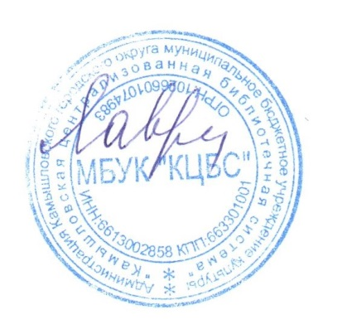

Директор МБУК «КЦБС» М.Э. Лавренцева

**ПОЛОЖЕНИЕ**

**о творческом конкурсе «Мороз и солнце; день чудесный»**

Зима. В это красивое, волшебное время года приходят самые сказочные праздники. Все детские воспоминания связаны с этим временем года: снежные игры, катание с горок, подарки Деда мороза и «Зимнее утро» А.С. Пушкина.

**1. Общие положения**

1.1 Положение определяет условия, основы организации и проведения творческого конкурса (далее - Конкурс) «Мороз и солнце; день чудесный» в рамках Рождественских праздников, Нового года и предстоящего юбилейного дня рождения А.С. Пушкина.

1.2. Организатором Конкурса является МБУК «КЦБС» Детская библиотека им. П.П. Бажова

**2. Цели и задачи Конкурса**

2.1. Целью конкурса является продвижение книги и чтения, повышение читательской и творческой активности среди детского населения.

2.2. **Конкурс направлен на решение следующих задач:**

- привлечение внимания детей к творчеству А.С. Пушкина

- развитие у детей и подростков читательской культуры, воображения, творческих способностей, фантазии.

3. **Порядок и условия проведения конкурса**

Конкурс проводится с 22 ноября по 28 декабря 2023 года

К участию в конкурсе приглашаются дети и подростки, а также детские и подростковые коллективы в возрасте 5-15 лет (включительно), семьи.

Каждый участник (или авторский коллектив) Конкурса может предоставить не более одной работы в каждой номинации.

**4. Конкурс проводится по следующим номинациям:**

1. Эссе на тему: «Мое зимнее утро»
2. «Мороз и солнце; день чудесный» - рисунок в любой технике
3. «Фото зимнего утра» - фотография должна соответствовать теме конкурса
4. Прикладное творчество в любой технике на тему «Зимнее утро»

5. Художественное чтение «Зимнее утро». Стихи должны соответствовать теме конкурса : зима; зимнее утро; зимние забавы; ожидание зимнего праздника - Видеоролик

***4.1. Условия участия в Конкурсе и требования к творческим работам***

4.2 Конкурс проводится в трёх возрастных группах:

1 группа: -5 – 7 лет

2 группа: 9-11 лет

3 группа: 12-15лет

* 1. ***Конкурсные работы принимаются на электронный адрес*** [***dedbiblio@mail.ru***](mailto:dedbiblio@mail.ru)

***Или по адресу ул. Кирова д. 33. Детская библиотека им. П.П. Бажова***

К работе должна быть приложена Заявка участника (коллектива участников), в которой указываются следующие сведения: название работы, сведения об авторе или коллективе авторов (фамилии, имена, указывать полностью), возраст, место учебы, контактный телефон.

**5. Критерии оценки:**

- соответствие тематике конкурса

- качество исполнения

- Главными критериями оценки чтения произведения являются техника исполнения, уровень эмоциональной подачи, оригинальность исполнения.

- При оценке могут быть учтены и другие критерии.

**6. Подведение итогов и награждение победителей**

Итоги Конкурса подводятся Оргкомитетом. Жюри оставляет за собой право в случае необходимости увеличить количество призовых мест. Все участники конкурса награждаются благодарственными письмами. Лауреаты и победители награждаются Дипломами.

–Объявление итогов конкурса будет проводиться 14 января в 14-00 часов во время открытия Бажовских чтений в детской библиотеке.

Итоги Конкурса публикуются на официальном сайте МБУК «Камышловская централизованная библиотечная система» ВК Камышловская детская библиотека